Galette des rois au chocolat
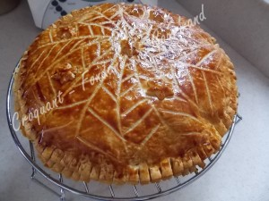 Pour 6 Croquants-Gourmands
Pâte :
- 2 disques de pâte feuilletée de 26 cm de diamètre
- 1 jaune d'œuf
Garniture :
- 90 g de beurre pommade
- 90 g de sucre en poudre
- 90 g de poudre d'amandes
- 1 càs de cacao
- 1 pincée de fève Tonka
- 1 œuf
- 20 g de Maïzena
- 20 g d'amandes effilées
La plaque du four tapissée de papier cuisson
Préchauffage du four à 180°C (chaleur tournante)
Travailler en pommade le beurre mou et le sucre. Ajouter la poudre d'amandes, la Maïzena, le cacao et l'œuf. Fouetter pour obtenir une crème lisse.
Incorporer les amandes effilées à la spatule.
Déposer un disque de pâte sur un plat.
Garnir l'intérieur avec la crème au chocolat en laissant une bordure de 2 centimètres tout autour. Déposer la ou les fèves (3 petits gourmands chez moi).
Badigeonner au pinceau le tour de la pâte avec le jaune d'œuf délayé dans un peu d’eau.
Disposer par-dessus le second disque de pâte et souder les bords en appuyant avec les doigts sur tout le pourtour.
Dorer le dessus au jaune d'œuf et décorer à la fourchette.
Enfourner pour 40 minutes.
Laisser tiédir avant de découper et de déguster.

